COMO CREAR UN SERVIDO WEB LOCAL CON APACHE



Paso 1
Instalar XAMPP ya que el servidor web que usaremos será Apache. Una vez instalado, iniciamos Apache.
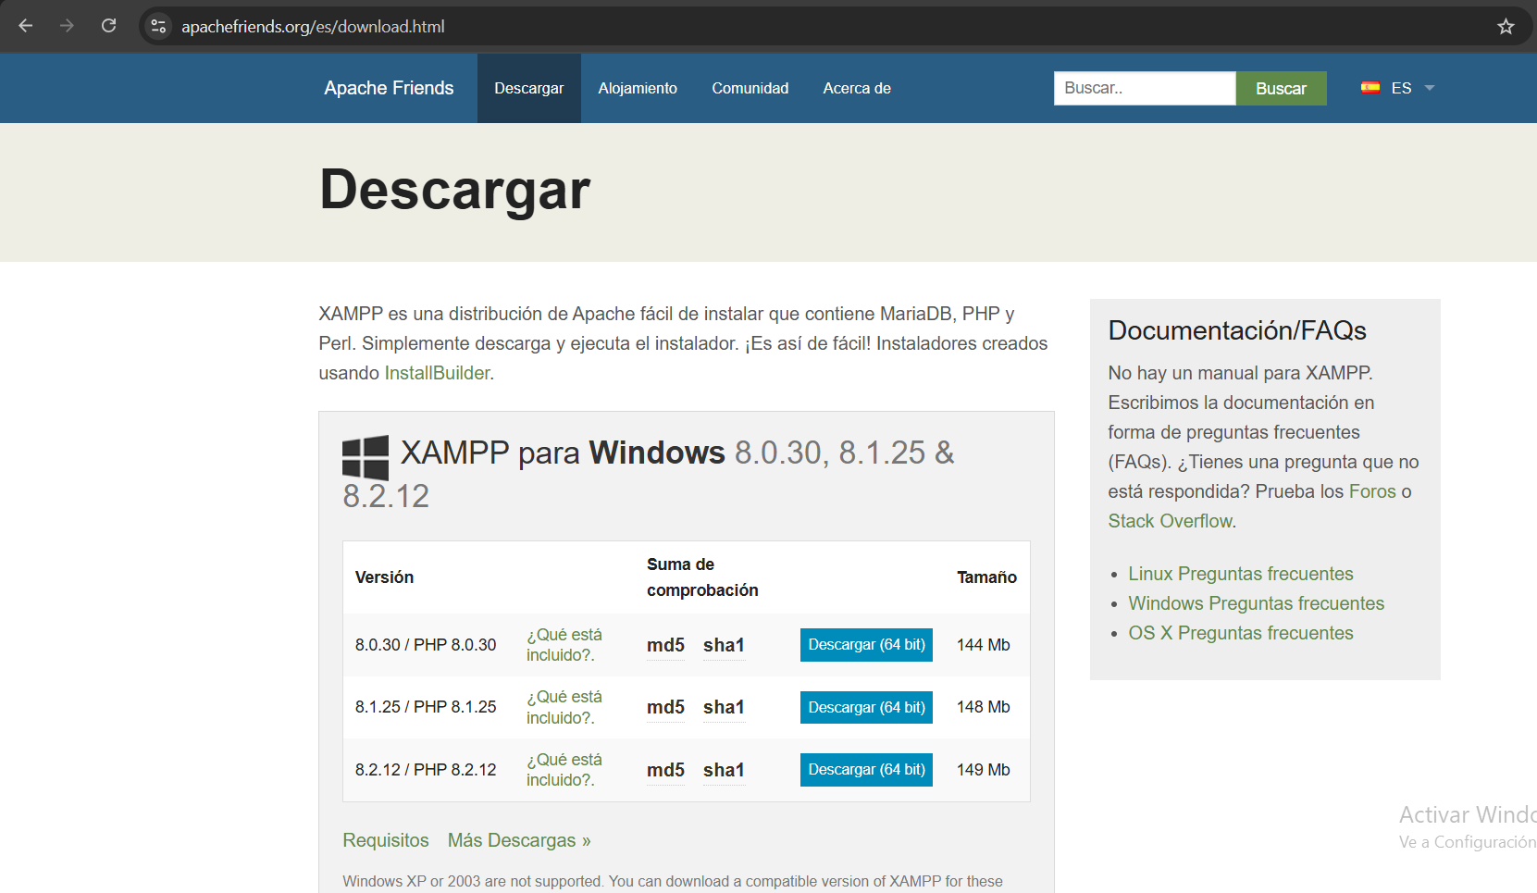

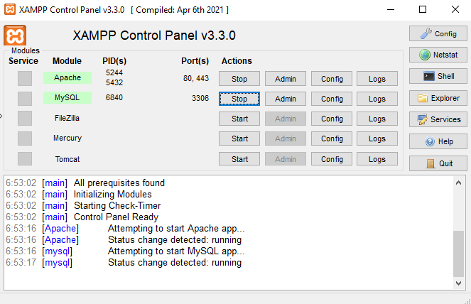

Paso 2
Ahora buscamos localhost en Chrome para ver si estamos conectados si sale lo de la foto es que sí.
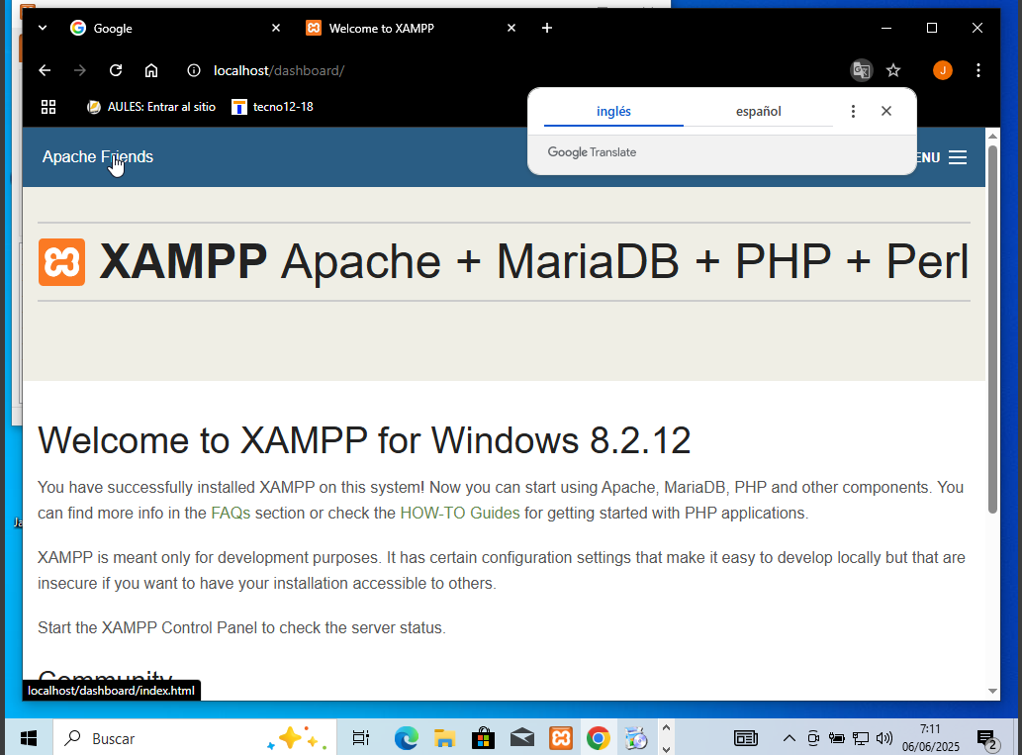

Paso 3
Ahora buscamos en la carpeta de XAMPP, la carpeta htdocs y allí copiamos la carpeta de nuestro proyecto web (en mi caso no he podido meter el script en la máquina virtual).
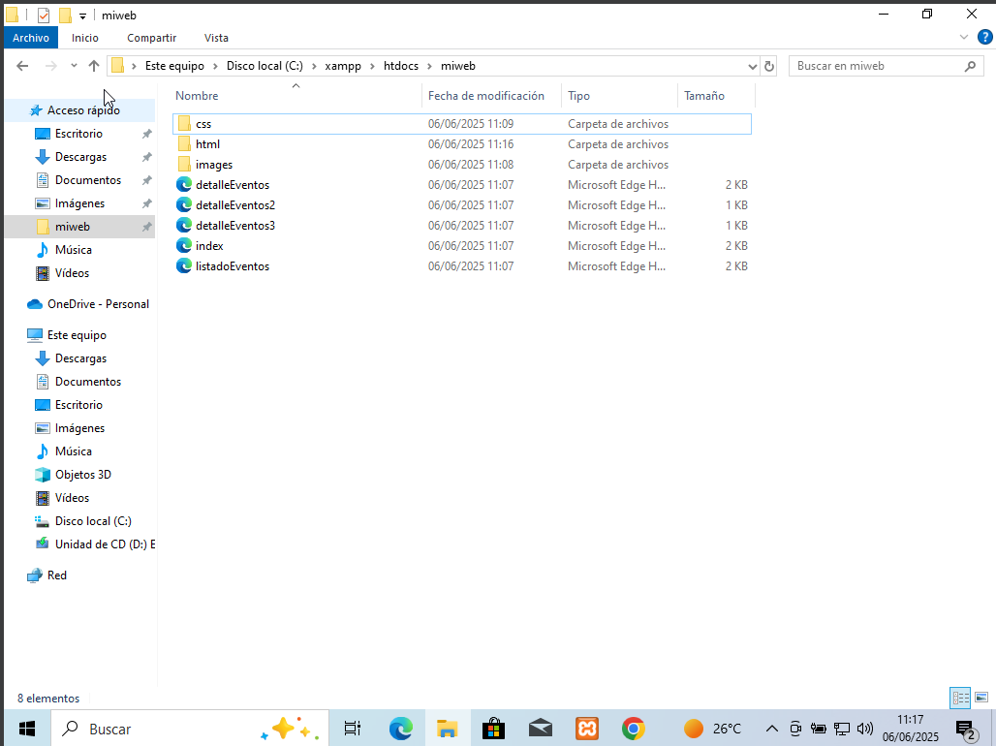

Paso 4
Ahora buscamos esto en buscador “localhost/nombre_de_la_carpeta_de_nuestro_projecto_web” y si nos sale nuestro proyecto es que ya funciona nuestro servidor local.



